7. Se necesita reformas de estructuras. Se debe redefinir la relación entre clero y pueblo en forma de derechos. No basta buena voluntad. Los derechos de las y los laicos deben definirse con claridad y a todo nivel. La jerarquía maneja el concepto de comunión, pero no hay condiciones o derechos iguales. Mientras no somos hermanos/as de verdad, iguales en derechos, no puede haber comunión.  Hacen falta también instancias jurídicas para garantizar esos derechos. Sin tribunales eclesiásticos independientes, la famosa comunión es una mistificación.  Los sacerdotes no deben temer el peligro de perder el lugar. Sí necesitan conocer bien la caminata para buscar la inserción que tornará su presencia más fecunda.  Conclusión del libro de José Comblin: Siempre han existido dos vertientes en la iglesia: una iglesia al servicio del Reino de Dios, seguidora de Jesús y, una iglesia con poder social y político en armonía con las élites económicas y políticas. La Iglesia tendrá que optar!!!! Basta que la Iglesia de los pobres pueda subsistir. No podemos desanimarnos y debemos continuar luchando por la conversión permanente de la Iglesia.  Monseñor Romero nos recuerda:  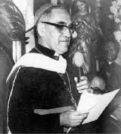 “Quiero felicitar con inmensa alegría y gratitud a los sacerdotes, precisamente, cuanto más comprometidos con los pobres, más difamados, precisamente, cuánto más comprometidos con la miseria de nuestro pueblo, más calumniados. Quiero alegrarme con los religiosos y las religiosas comprometidos con este pueblo hasta el heroísmo de sufrir con él, con las comunidades cristianas, con los catequistas que, mientras huyen los cobardes, se quedan en el puesto” Hom 17 de febr. 19890  ACTUAR:  - ¿Cómo podemos descubrir juntos/as el nuevo papel de sacerdotes en la dinámica de las CEBs, de la Iglesia de los pobres?  - ¿Cómo podemos aportar desde las CEBs para una nueva generación de animadores/as de las CEBs?  ________________________________________________________________________  Un aporte al servicio de la formación permanente en Comunidades Eclesiales de Base. Iniciativa de y elaborado en El Salvador por Luis Van de Velde - LVdV - (Movimiento Ecuménico de CEBs en Mejicanos “Alfonso, Miguel, Ernesto y Paula Acevedo”), en colaboración con Alberto Meléndez (CEB “Nuevo Amanecer” en San Bartolo) – AM – y Andreas Hugentobler – AH – (Fundahmer). LVdV |  | # 44 “El Pueblo de Dios” Padre José Comblin.  Reflexiones, aportes, desafíos para ser cada vez más comunidades eclesiales de base, Iglesia de Jesús, que anuncia y se compromete en la construcción del Reino de Dios.  10. EL PUEBLO DE DIOS Y LA INSTITUCION.  Si se desea imprimir es necesario revisar bien el tamaño y hacer los ajustes necesarios  6. Clero y laicos-as en América Latina  VER.  - Según nuestra experiencia, ¿por dónde en la conflictividad de las clases sociales se ubican los sacerdotes y los obispos que conocemos? ¿Por qué se dan esas situaciones?  - ¿Pensamos que “la iglesia de los pobres” alguna vez puede ser mayoría en América Latina? ¿Qué es el papel de la Iglesia de las y los pobres en nuestras sociedades en transformación?  JUZGAR. (el Padre José Comblin nos comparte en la sexta parte del capítulo 10)  1. En la época colonial. El rey de España no confiaba en sus propios funcionarios, pero sí en el clero. Multiplicaba los privilegios para el clero: distribuye tierras, beneficios, indios, esclavos, edifica iglesias y conventos. Y funcionó: el alto clero siguió fiel al rey hasta el final, pero entre los sacerdotes algunos se pusieron del lado de los insurgentes.  2. A partir de la independencia. El nuevo estado era débil porque las élites no querían tener otro dueño. El estado tampoco tenía el apoyo de las masas populares. La condición privilegiada del clero continuó, también cuando las élites ya no creyeron en Dios. Creen que el clero y la jerarquía les pueden ser útiles.  Pero también tanto los indígenas como los esclavos dieron mucho prestigio al clero. La nueva religión impuesta les daba nuevos ritos para situarse en medio del peligro de la vida, ya que sus edificios religiosos fueron destruidos. Sus dioses se habían mostrado débiles frente al Dios poderoso de los cristianos conquistadores.  3. En el mundo rural todavía está vigente ese prestigio del clero, pero en la ciudad todo esto está cambiando. El paso hacia otras religiones (eo pentecostales) demuestra que el clero ya no tiene tanto apoyo. Sin embargo tiene todavía cierta influencia en medio del pueblo de Dios.
4. A partir del Concilio Vaticano II y a partir de Cuba revolucionaria, el clero latinoamericano está dividido.  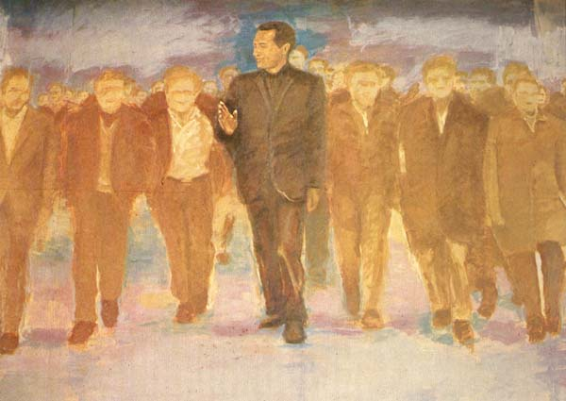 Por un lado el mito del sacerdote guerrillero Camilo Torres, aunque no consiguió muchos seguidores en la lucha armada, sí se convirtió en un reto para la sociedad establecida y la Iglesia al servicio de esa sociedad. Nacieron movimientos de sacerdotes comprometidos con la transformación social. Sucedió en varios países.  Pintura del P. Camilo Torres en medio de trabajadores en lucha.  Era la primera vez que sacerdotes se colocaban dentro de movimientos revolucionarios. Sí, ahí ocuparon posiciones de liderazgo moral. Resucitó la vieja mentalidad religiosa colonial: el sacerdote en el frente de guerra es como la bandera de Nuestra Señora de Guadalupe, es la fuerza sagrada, da confianza y protección. También obispos (Samuel Ruiz en Mexico, Leonidas Proaño en Ecuador) se pusieron al frente de los indígenas. Era como una fuerza sagrada. Los tres sacerdotes en el primer gobierno sandinista también era fuerza que ofrecía seguridad y confianza sobrenatural.  Alrededor de esos sacerdotes comprometidos había círculos de sacerdotes que dentro de sus funciones tradicionales simpatizaban, ayudaban y formaban un contexto social acogedor. Hasta había obispos que los apoyaban, aunque no siempre de acuerdo con sus posiciones. Pero muchos de esos sacerdotes comprometidos fueron perseguidos también por la jerarquía de la Iglesia.  Curioso: en Roma se exaltaba el papel de los sacerdotes que en Polonia lucharon contra el comunismo. Siempre se permitió su compromiso político. Siempre se exaltó el compromiso de sacerdotes con partidos conservadores o demócrata cristianos. Es que no se admite en Roma que se haga una política diferente, ya que una política a favor de los pobres incomoda a los poderosos.  Por el otro lado surgieron también sacerdotes y obispos que apoyaron (más o menos abiertamente) a los militares, las élites tradicionales, los grandes propietarios. Sin embargo el pueblo aprendió a distinguir e identificar a cada sacerdote: “Este está con el pueblo y aquél está contra el pueblo” . Pero a pesar |  | de todo la gente tenía cierto miedo frente a sacerdotes que se definían en contra de las causas populares, contras reformas sociales. La palabra de un sacerdote (también del conservador) siempre atemoriza aunque no convence.  5. Pero la época de los compromisos con los pobres pasó. Llegó una nueva generación sacerdotal. Se puede decir: no fueron preparados para ser la presencia del evangelio en medio del mundo, sino para trabajar en el recinto de la parroquia y solamente ahí se sienten a gusto.  El problema hoy es: ¿El proyecto global de la Iglesia es hacer de los católicos un Rebaño disciplinado pequeño y seguro de sí, sin problemas de conciencia, felices con lo tradicional, o hacer del pueblo de Dios una presencia activa en medio de los pueblos?  6. ¿Qué será de mañana? Es grandísima la tentación de renovar el papel tradicional de la clase (sagrada) sacerdotal. Las élites ofrecerán beneficios a los sacerdotes aunque en la práctica no los toman en cuenta. A la clase dirigente le gustan los sacerdotes que no hablan o que hablan pero no dicen nada. El estado convoca a obispos (a nivel del estado), al sacerdote (a nivel de municipio) a las ceremonias sociales y políticas, no para dar una palabra profética, sino para legitimar y reforzar las personalidades que presiden la ceremonia.  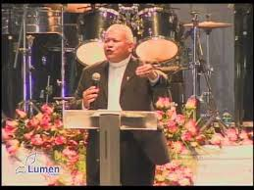 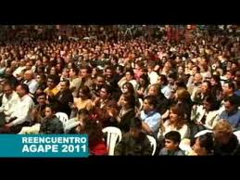 También encontramos a los sacerdotes que les gusta ser líderes carismáticos, los “padres showmen” que levantan los ánimos de las masas. Así refuerzan su papel tradicional.  Padre Martín Avalos de Dei Verbo El Salvador Agapé El Salvador con el Padre Flavian Mucci  En otros casos el sacerdote es la única figura que con la calidad necesaria para ser aceptado y reconocido como persona de confianza. Esto se da especialmente en situaciones de miseria donde los políticos y los técnicos brillan de ausencia y la gente se muere de hambre, por falta de vivienda, sin atención en salud,… A veces transitoriamente todavía es una forma necesaria de ejercer el sacerdocio.

